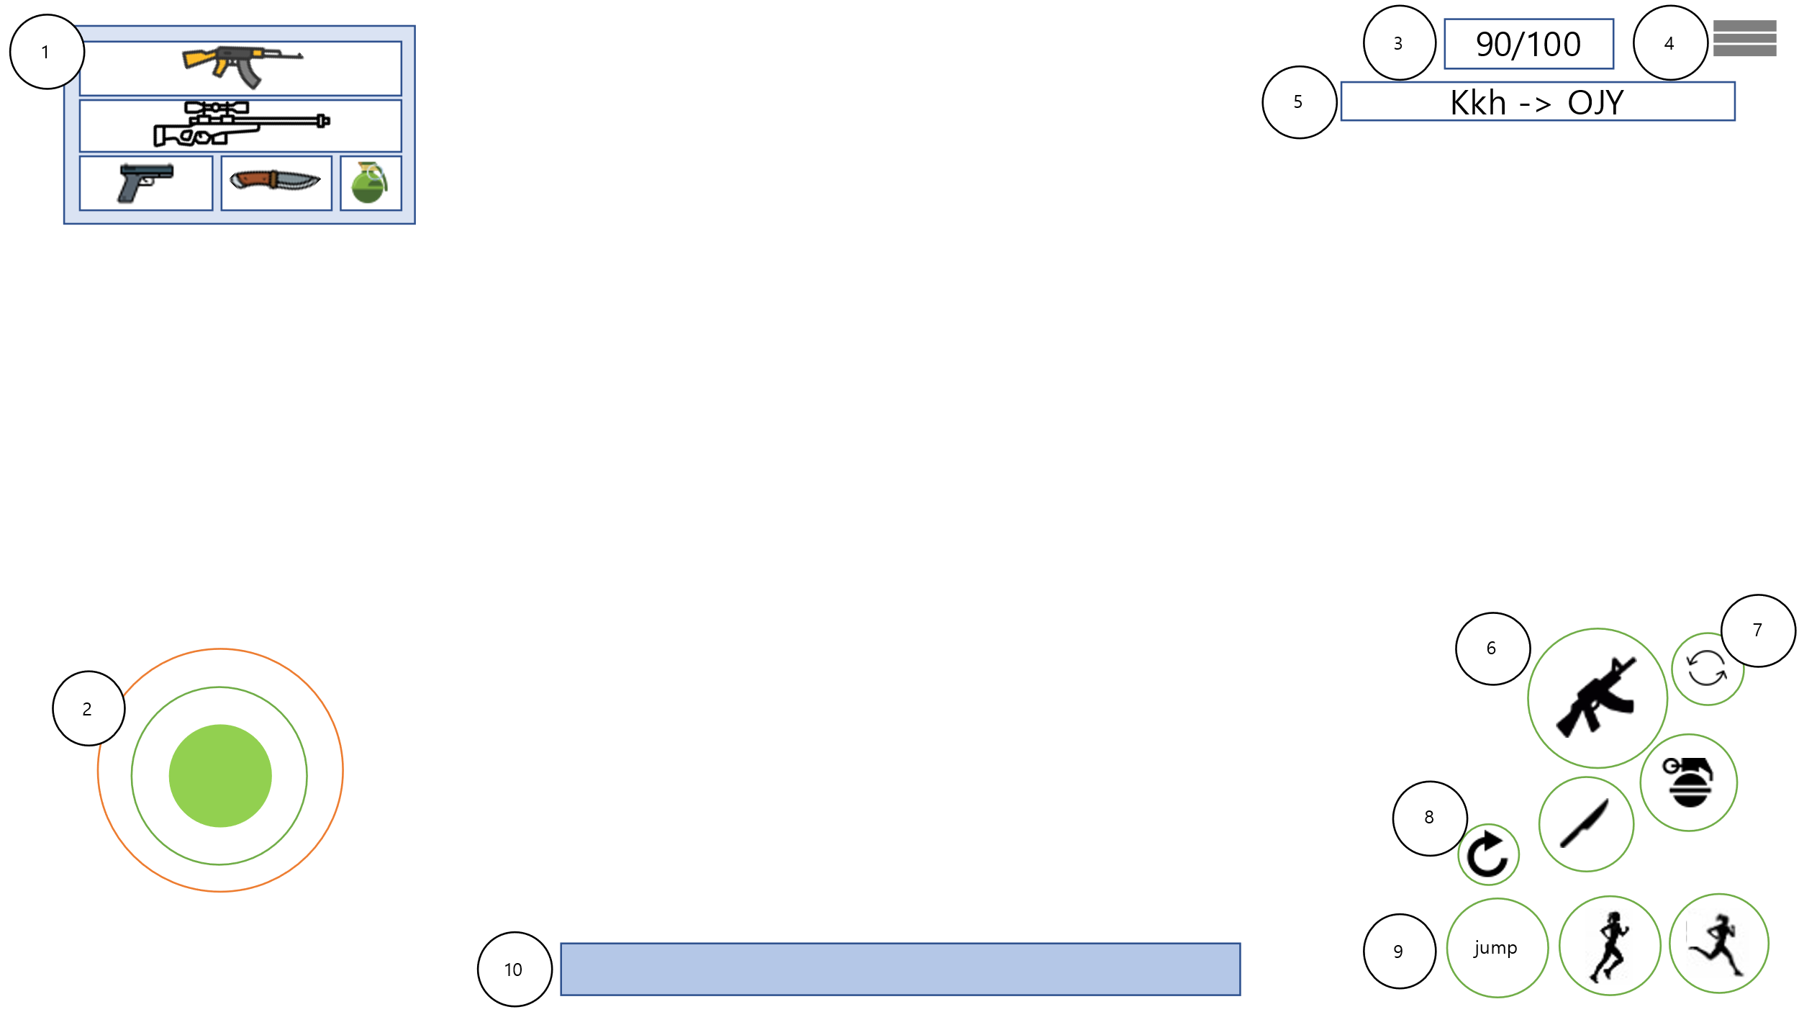

장르 : 배틀로얄 FPS 장르

1. 획득 무기 종류 : 획득한 무기를 한눈에 볼 수 있는 UI
2. 조이스틱 : 캐릭터를 움직일 수 있는 UI, 주황색 선에 걸면 자동 걷기 또는 자동 뛰기
3. 전체 생존자 : 전체 맵의 생존자 수를 확인할 수 있는 UI
4. 메뉴 : 클릭하면 설정 메뉴 및 다양한 메뉴가 나오는 UI
5. 킬로그 : 근접한 곳에서 누군가 죽으면 나오는 UI
6. 공격 버튼 : 현재 소지하고 있는 무기가 있으면 활성화가 되며 아무것 도 없다면 주먹으로 공격한다.
7. 주무기 교체 버튼 : 현재 들고 있는 무기가 2개 이거나 주무기 1개와 권총을 소지 하고 있다면 무기가 교체 된다.
8. 뒤돌기 버튼 : 현재 상태에서 180도 회전한다.
9. 캐릭터 상호작용 버튼 : 점프, 걷기, 뛰기 버튼 이다
10. 캐릭터 HP : 다른 플레이어한테 공격을 당하여 체력이 달면 HP Bar가 줄어들게 된다.